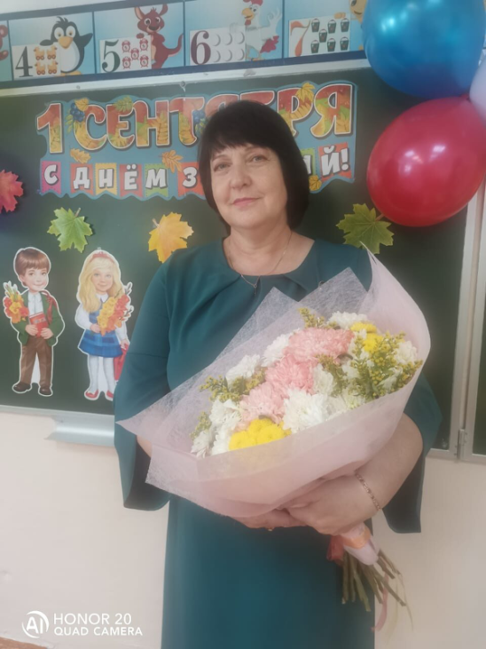
-Кто будет первым учителем моего ребенка? – такой вопрос задает себе каждый родитель, когда впервые приводит свое чадо в школу. Страх перед неизвестностью всегда пугает. В чьи руки мы отдаем самое дорогое в жизни? Появится ли у ребенка желание посещать школу, получать новые знания, желания общаться со сверстниками? От всех этих мыслей душа не на месте! Но нам очень повезло! Ведь нашей первой учительницей стала Валентина Михайловна Пасечник - уникальный и талантливый педагог, профессионал своего дела!
Валентина Михайловна – умеет заинтересовать детей. Она использует на уроках все многообразие современных методик преподавания: мультимедиа, компьютерные программы, музыкальные и физкультурные минутки! Это делает процесс обучения интересным и увлекательным для детей. Легкая и захватывающая подача нового и сложного материала становится простой и доступной для восприятия каждому ребенку. Ее умение подобрать ключик к каждому ребенку, достойно высокой похвалы! Наши дети неоднократно принимали участие во всевозможных конкурсах школы, района, области и занимали достойные места в них. И все это благодаря Валентине Михайловне!
На ее уроках всегда интересно и разнообразно. Это видно по отношении наших детей к предметам, которые она преподает и по отношении к ней. Ведь для наших детей она стала авторитетом, которому они доверяют во всех вопросах. Ссылка на учительницу присутствует у них всегда: «Валентина Михайловна сказала…», «А, Валентина Михайловна - вот как нам показывала…», «Валентина Михайловна не одобрила бы…». Наши дети идут в школу с удовольствием и с радостью, с каким восторгом, возвращаясь из нее, они рассказывают, как у них прошел день в школе! А это – заслуга Валентина Михайловна. И это много стоит! Валентина Михайловна большое внимание уделяет не только обучению русскому языку, математике, чтению и другим предметам, но и проведении внеклассных мероприятий. Она каждый год организует для нас конкурсы «Мама, папа, я - спортивная семья», мы всем дружным классом отмечаем «День матери», «8 Марта», «Новогодние мероприятия», чаепития. Она нас сплотила в одну большую, дружную семью!
Валентина Михайловна нашла индивидуальный подход, как к ребенку, так и к родителю. Она раскрывает и развивает таланты наших детей, о которых мы, родители даже не подозревали. Отмечать День рождения и индивидуально высказывать свои пожелания в адрес друг другу - стало хорошей традицией нашего класса. Наши дети растут и стремительно развиваются! Такие положительные качества, как доброта, забота и внимательное отношение к ближнему, умение прийти на помощь друг другу, умение радоваться не только за свои, но и за чужие успехи, стремление к победе и достижении результата, которые прививает и развивает в наших детях Валентина Михайловна в дружном и сплоченном коллективе детей и родителей!
Наша Валентина Михайловна всегда очаровательная, улыбчивая и приветливая, беспокойная и неутомимая в работе, пользующая любовью учеников и бесспорным уважением родителей! Родительские собрания в нашем классе всегда проводятся на высоком уровне. Валентина Михайловна всегда очень тактично, корректно поднимает острые вопросы, при этом не ущемляет достоинство учеников и родителей. Всегда готова внимательно выслушать, тактично и грамотно разрешит наши сомнения, волнения, дать умный и добрый совет, вселить уверенность!
Мы горды тем, что наши дети обучаются в классе такого опытного и грамотного педагога, такой доброй и внимательной учительнице!

С огромной благодарностью родители 3Б.

